Tp3_DevOps

Création de VM avec vagrant:
- Creer 3 VM avec vagrant : server-back et server-dba et server-front
Déploiement d'une application backend :
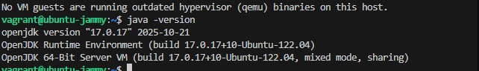
- Connecter vous via ssh sur server-back
- sur server-back insatller jdk : 17 sur Ubuntu

- Déployer y un une application spring boot java qui utilise une base de données mysql

- Lancer les tests backend

Test la connexion entre srv-back et le srv-dba

Lance le déploiement de l’application

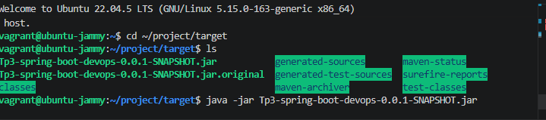

Résultat

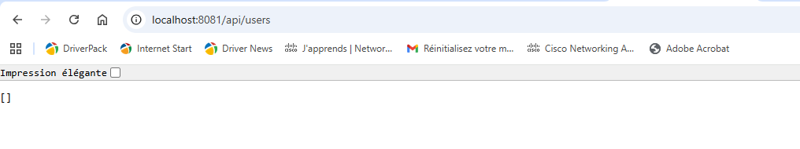
Déploiement d'une base de données :

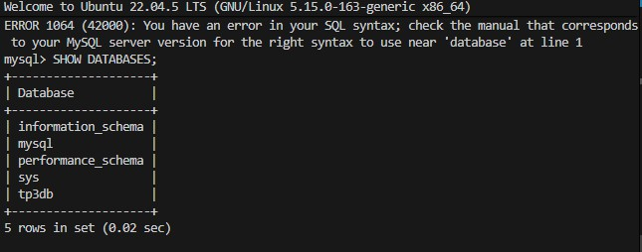
- Connecter vous via ssh sur server-dba
- Installer y mysql
- Créer votre base de données avec l'utilsateur utilisé dans votre application java
- Lancer les tests backend

Déploiement d'une application frontend :
- Connecter vous via ssh sur server-front
- sur server-front insatller nginx sur Ubuntu

- Déployer y un une application front react ou angular
- Lancer les tests front

